江苏省仪征中学2023—2024学年度第二学期高一政治导学案
上一届扬州统考卷讲评
研制人：王晨洁 审核人：马 楠
班级： 姓名： 学号： 授课时间：2024.6.20

【课标要求】
内容要求 | 教学提示
政治与法治中的党的领导、人民当家作主和依法治国，中国特色社会主义发展中国、实现中国梦，经济中的我国的基本经济制度，哲学中的基本问题和辩证唯物论。 | 通过情境，运用党的领导、国体及本质、法治的系统知识，运用中国特色社会主义解决我国发展问题，运用我国的基本经济制度更好地为经济高质量发展找出路，运用哲学的辩证唯物论分析时事。

【导学】
一、素养目标
素养目标 | 重点 | 难点
通过知识梳理和体系建构，系统性掌握社会主义理论的发展、中国特色社会主义的相关知识。借助综合试题提升材料阅读、整理的能力，提升情知关联的能力，能够运用中国特色社会主义的相关知识解决问题。 | 党的领导、党的人民中心、全从严治党，坚持人民当家作主、全过程人民民主，坚持依法治国。坚持发展中国特色社会主义。坚持我国的基本经济制度。坚持用辩证唯物论分析问题。 | 党的领导、人民当家作主和依法治国的统一，我国的基本经济制度，唯物论的运用。

二、基础知识
1.错误较多单选题的回顾：
第3题. “它是远方地平线上已经看得见桅杆的那一艘轮船，是挣脱母腹的婴儿的第一声啼哭，是林中的响箭，是报春的惊雷。”中国共产党诞生适应了近代以来社会进步和革命发展的客观要求，是开天辟地的大事，从此，中国革命面貌“焕然一新”。这里的“新”体现在
①探索出以农村包围城市、武装夺取政权的正确革命道路
②最终完成推翻帝制的革命任务，建立了中华人民共和国
③中国开始了由旧民主主义革命向新民主主义革命的转折
④中国革命从此有了坚强领导力量，中国人民有了主心骨
A. ①② B. ①④ C. ②③ D. ③④
错误知识点总结：

第10题. 从“天问一号”探访火星，到“奋斗者”号深潜马里亚纳海沟；从“北斗”组网、“复兴号”飞驰，到快速研制新冠病毒检测试剂和高水平疫苗……一个个“中国印记”铭刻在攀登科技高峰的征途上。进入新时代的中国
①站在世界舞台的中央，为人类作出更大贡献 ②迎来了从富起来到强起来的伟大飞跃
③为实现民族复兴提供了更为坚实的物质基础 ④在世界上高高举起共产主义伟大旗帜
A. ①② B. ①④ C. ②③ D. ③④
错误知识点总结：

第15题. 党的二十大将于2022年下半年在北京召开。为贯彻落实习近平总书记重要指示精神，自4月15日至
5月16日开展网络征求意见工作，为党的二十大相关工作提供参考。这表明中国共产党坚持
A 民主执政 B. 科学执政 C. 依法执政 D. 文明执政
错误知识点总结：

第17题. 俄乌冲突爆发后，那些远在战火之下的华人华侨和中国留学生们的安危，时刻牵动着祖国的心。2月25日，国家立刻采取撤侨行动，陆续安全接回在乌的中国公民。材料体现了我国
A. 以人民安全为宗旨，重视国民安全 B. 维护国家稳定，促进社会发展
C. 打击违法活动，保障公民当家作主 D. 防御外来侵略，保卫国家安全
错误知识点总结：

第24题. 十三届全国人大五次会议期间正式启用全国人大代表工作信息化平台，实现代表议案建议提出、交办、办理、沟通、答复、反馈、查询全环节在线，为代表履职提供全面、精准、便捷、高效的信息化服务，扎实推进代表工作能力建设。这一平台的正式启用
A. 充分保证国家机关协调高效运转 B. 能支持和保障代表更好依法履职
C. 旨在提高人大代表信息技术能力 D. 拓宽人大代表行使监督权的渠道
错误知识点总结：

2. 错误较多主观题的回顾：
第39题. 【提质完善】提质“流动时代”公共服务，需要落实常住地政府责任，健全常住地提供基本公共服务制度。从根本上而言，就是要消除目前按照户籍人口供给基本公共服务的弊端，按照常住人口规模予以政策保障和资源配置。要优先解决流动人口的急难愁盼事。要加强立法保障，强化考核监督，从法治化、制度化层面着力，督促常住地政府落实责任。要完善数字经济治理，让数据多跑路、让百姓少跑腿，用数据赋能社会治理和人民生活。
（3）结合材料，运用《政治与法治》的知识说明，政府应该如何运用法治思维完善面向流动人口的公共服务。（6分）
重新分析材料，并列出答题提纲：

错误知识点总结：
二、知识体系

【导练】--选择题
1．2022年1月1日起施行的《中华人民共和国法律援助法》明确规定，法律援助是国家建立的为经济困难公民和符合法定条件的其他当事人无偿提供法律咨询、代理、刑事辩护等法律服务的制度。由此可见，法律援助可以
①增强人民的获得感，提升人民地位
②解决百姓急难愁盼，体现法治温情
③化解各种社会矛盾，保护弱势群体
④提供免费法律服务，坚持公平正义
A．①② B．①④ C．②③ D．②④
2．《中华人民共和国行政强制法》规定，行政机关不得对居民生活采取停止供水、供电、供热、供燃气等方式迫使当事人履行相关行政决定。这一规定
①反映我国法律是全体公民意志的体现
②尊重和保障了公民的各项权利
③体现了国家高度重视人权的法治保障
④有利于国家行政权力规范运行
A．①② B．①③ C．②④ D．③④
3．在历经多次公开征求意见,组织人大代表、政协委员和相关专家充分论证后，《中华人民共和国妇女权益保护法 修订草案 》于2022年4月18日提请全国人大常委会进行二次审议。由此可见，在这一立法过程中
①人民意愿经过民主程序上升为国家意志
②程序民主与实质民主有机统一
③全国人大常委会行使了审议权和立法权
④选举民主和协商民主相互促进
A．①② B．①③ C．③④ D．②④
4．“法令既行，纪律自正，则无不治之国，无不化之民。”这句话启示我们
A．推进依法治国需要尊重宪法法律的权威
B．建设法治国家需要建立完备的法律体系
C．建设法治国家需要完善法律的实施机制
D．法律的有效实施需要国家强制力的保证
5．在中国人民政治协商会议第十三届全国委员会第五次会议上，政协委员就家庭教育、网络暴力、拐卖妇女儿童等问题积极建言献策。这体现了人民政协
①履行民主监督的职能
②是多党合作的重要机构
③履行参政议政的职能
④是发扬民主的重要机构
A．①② B．①④ C．②③ D．③④

6. 阅读材料，完成下列要求。
材料一 中国人民是具有伟大梦想精神的人民。中国人民始终心怀梦想、不懈追求，盘古开天、女娲补天、伏羲画卦、神农尝草、夸父追日、精卫填海、公移山等我国古代神话深刻反映了中国人民勇于追求和实现梦想的执着精神。党的十八大提出了在中国共产党成立一百年时全面建成小康社会，在新中国成立一百年时建成社会主义现代化国家的“两个一百年”的目标。这是中华民族不断发展壮大、走向伟大复兴的新的蓝图，是创造中国人民和中华民族更加幸福美好未来的宏伟目标，是可望而又可及的中国梦。全国各族人民心中有梦、脚下有路，脚踏实地、埋头苦干，心往一处想、劲往一处使，就能够用14亿人的智慧和力量汇聚起不可战胜的磅礴力量。
材料二 在几千年历史长河中，我们不仅形成了小康生活的理念，而且秉持天下为公的情怀。今天，中国人民比历史上任何时期都更接近、更有信心和能力实现中华民族伟大复兴，助力世界人民的梦想。
(1)结合材料一，运用《中国特色社会主义》的知识谈谈你对中国梦的理解。（6分）

(2)中国梦与世界梦息息相关，中华民族应该对人类社会作出更大贡献。结合材料二，谈谈青年学生应如何与国际社会一道，推动实现持久和平、共同繁荣的世界梦。（8分）

【导悟】写下这节课的所得和依旧存在的疑惑
江苏省仪征中学2023—2024学年度第二学期高一政治学科作业
上一届扬州统考卷讲评
研制人：王晨洁 审核人：马 楠
班级： 姓名： 学号： 练习日期：2024.6.20建议用时：20分钟
一、单选题
1．侮辱英烈者，法不能容。网络“大V”罗某某因侮辱抗美援朝“冰雕连”，侵害英雄烈士名誉、荣誉，被判处有期徒刑七个月。这从一个侧面说明在我国
①法律得到普遍遵守
②国家治理需要法律和道德共同发挥作用
③法律面前人人平等
④任何人都要在宪法和法律的范围内活动
A．①② B．①④ C．②③ D．③④
2．近年来，杭州市积极探索创新社区“微自治”模式，社区妇女积极报名“钱塘阿姨”微自治队伍，在矛盾调解、助老助困、平安建设等方面发挥了独特作用。这一做法
A．赋予了基层群众更多的民主权利
B．为创新社会治理提供了鲜活经验
C．完善了城市基层群众性自治组织的形式
D．调动了居民参与管理国家事务的积极性
3．近年来，景宁畲族自治县实施“大搬快治”“大搬快聚”富民安居工程，兼顾加快经济发展与办好民生实事，让发展成果更多惠及畲乡人民。从一个侧面来说实施这一工程
①体现了民族区域自治制度的优越性
②是景宁畲族自治县各机关行使自治权的表现
③有利于促进景宁畲族民族地区发展
④有利于发展平等、团结、共同繁荣的民族关系
A．①③ B．①④ C．②③ D．②④
4．2022年3月28日，全国人大常委会副委员长沈跃率执法检查组赴宁夏，就贯彻实施环境保护法情况开展执法检查。这表明
①全国人大常委会是全国人大的执行机关
②全国人大常委会依法行使监督权
③全国人大常委会是我国的法律监督机关
④我国的国家机构实行民主集中制
A．①③ B．①④ C．②③ D．②④
5．习近平总书记曾这样描述那段艰苦却受益终生的岁月：“作为一个人民公仆，陕北高原是我的根，因为这里培养出了我不变的信念：要为人民做实事！”习总书记的信念，从人民的角度看，是因为
A．为中国人民谋幸福，是中国共产党始终不变的初心使命
B．人民立场是党的根本立场，为人民服务是党的根本宗旨
C．人民是历史的创造者，是决定党和国家前途命运的根本力量
D．党坚持以人民为中心，以最广大人民的根本利益作为出发点
6．“天下无拐”既是宏观的美好愿景，也是微观的家庭幸福基础。公安部决定自2022年3月1日起至12月31日开展打击拐卖妇女儿童犯罪专项行动。公安部的此项行动表明
①政府履行保卫国家安全的职能
②阶级斗争在一定范围内还将长期存在
③国家对极少数的敌人实行专政
④司法机关在法治轨道上惩治违法犯罪
A．①③ B．①④ C．②③ D．②④
7．暗藏玄机的“小海鲜”，自作聪明的“期权式腐败”……反腐专题片《零容忍》真实还原了部分违纪违法公职人员的落马轨迹，引发社会广泛关注。这部专题片的播出从一个侧面反映出中国共产党
①勇于自我革命，加强党的建设
②依法执政，高度重视先进性建设
③全面从严治党，提高行政水平
④严格执法，坚决推进反腐败斗争
A．①② B．①③ C．②④ D．③④
8．我们党的一百年，是筚路蓝缕奠基立业的一百年，是创造辉煌开辟未来的一百年。百年来，中国共产党始终走在时代前列、永葆生机活力的法宝是
①坚持解放思想、实事求是
②坚持与时俱进、求真务实
③坚持艰苦奋斗、开拓创新
④坚持立党为公、执政为民
A．①② B．①③ C．②④ D．③④
9．2022年4月8日，中共浙江省委教育工作委员会在杭州正式揭牌，与省教育厅合署办公。由省委副书记任书记，省委组织部、省委宣传部、省教育厅相关负责人兼任副书记，同时设专职副书记。成立省委教育工作委员会
①体现了加强党对教育工作的全面领导的鲜明态度和决心
②意味着党和政府共同履行组织社会主义文化建设的职能
③能更好发挥党的政治功能和组织功能，推动浙江教育强省建设
④有利于以党建促教育，发挥高质量教育对浙江发展的决定作用
A．①② B．①③ C．②④ D．③④
10．电视剧《狂飙》让全国观众看到，中央扫黑除恶、全面从严管党治警的决心和行动一路“狂飙”、永不停歇。多年来，一批称霸一方的黑恶势力被打击处理，一些沉冤多年的积案得到侦破，人民群众安全感、满意度明显提升。开展扫黑除恶专项行动斗争
①充分发扬了社会主义民主
②为社会主义现代化建设提供可靠保障
③体现了民主与专政的统一
④进一步强化了党和国家的专政职能
A．①③ B．①④ C．②③ D．②④

二、主观题
11. H省召开庆祝全国科技工作者日暨创新争先表彰大会。此次大会颁发了由省人社厅、科协、科技厅等六部门共同设立的“H省创新争先奖”，最高将获得5万元奖励。会议强调,全省科技工作者要加强转化创业,推进科技成果转移转化,塑造更多依靠创新驱动、更多发挥先发优势的引领性发展;把科学普及放在与科技创新同等重要的位置,把科技送到千家万户,使科技文明普惠共享,厚植创新驱动发展的社会土壤,形成更多具有自主知识产权的核心技术,推动经济社会发展新跨越。
结合材料,运用收入分配的知识,说明H省进行科技奖励的意义。（6分）

（★选做题）12. 国务院印发的《新一代人工智能发展规划》指出，人工智能作为新一轮产业变革的核心驱动力，将进一步释放历次科技革命和产业变革积蓄的巨大能量，并创造新的强大引擎，重构生产、分配、交换、消费等经济活动各环节，形成以宏观到微观的智能化新需求，催生新技术、新产品、新产业、新业态、新模式，引发经济结构重大变革，深刻改变人类生产生活方式和思维模式。
运用“贯彻新发展理念”知识，分析国家发展人工智能的经济意义。（8分）

江苏省仪征中学2023—2024学年度第二学期高一政治补充练习
上一届扬州统考卷讲评
研制人：王晨洁 审核人：马 楠
班级： 姓名： 学号： 练习日期：2024.6.20建议用时：15分钟

一、单选题
1．党的十八大以来，党和国家事业取得历史性成就、发生历史性变革，为实现中华民族伟大复兴提供了更为完善的制度保证、更为坚实的物质基础、更为主动的精神力量。取得这些成就的根本原因在于
A．习近平总书记掌舵领航
B．“十二五”、“十三五”、“十四五”的制定
C．全国各族人民的高度热情和接续奋斗
D．进行党的自我革命
2．山水田园诗是古代诗是古代诗歌的一个重要的种类，其著名的诗人有王维、孟浩然、陶渊明等人。诗人们把细腻的笔触投向静谧的山林，悠闲的田野，缘景抒情，因寄所托，表达自己的理想、志趣。这体现了
①意识的内容来源于客观存在
②意识是自然界长期发展的产物
③意识是主体对客体的直观反映
④意识对客观事物的反映具有能动性
A．①② B．①④ C．②③ D．③④
3．2022年10月12日下午，“天宫课堂”第三课在中国空间站开讲。在天地互动中，3名航天员当起了中国空间站问天实验舱的“导游”，演示了微重力环境下毛细效应实验、水球变“懒”实验以及太空趣味饮水、会调头的扳手等现象，并与地面课堂进行互动交流。“天宫课堂”第三课的设计理念体现了
①意识活动具有自觉选择性
②意识的内容是客观的，形式是主观的
③意识的内容源于人的能动创造性
④物质与意识是相互依赖、相互影响的
A．①② B．②③ C．③④ D．①④
4．20世纪80年代初，法国科学家首次用实验证实了“量子纠缠”现象的存在。科学家们设想，如果把“量子纠缠”原理用于通信，将极大提高通信的安全保密程度。为此，我国积极开展相关应用研究，并于2016年8月成功发射了世界上第一颗量子通信卫星。这表明
A．意识是客观存在的主观映象
B．要一切从实际出发、实事求是
C．客观物质世界是科学精神和理念的外观
D．人们可以在意识指导下能动地改造世界
5．荀子说：“天有常道矣，地有常数矣，君子有常体矣。”这一观点强调的是
A．物质是运动的 B．运动是有规律的
C．规律是客观的 D．规律是一成不变的
6．2022年8月的重庆，军民一心，不畏艰险，逆火而行，创下“最燃中国式救援”，运用预设隔离、地空配合、以火灭火等多种战法手段，以最短时间实现既定目标，树立了山火救灾的典范。“最燃中国式救援”的成功说明
①尊重规律的主观能动性具有无穷的力量
②需要充分正确认识规律发生作用的条件
③要改造好自然就要全面能动地掌握规律
④坚定信念能在一定情况下直接转化为现实
A．①② B．①④ C．②③ D．③④
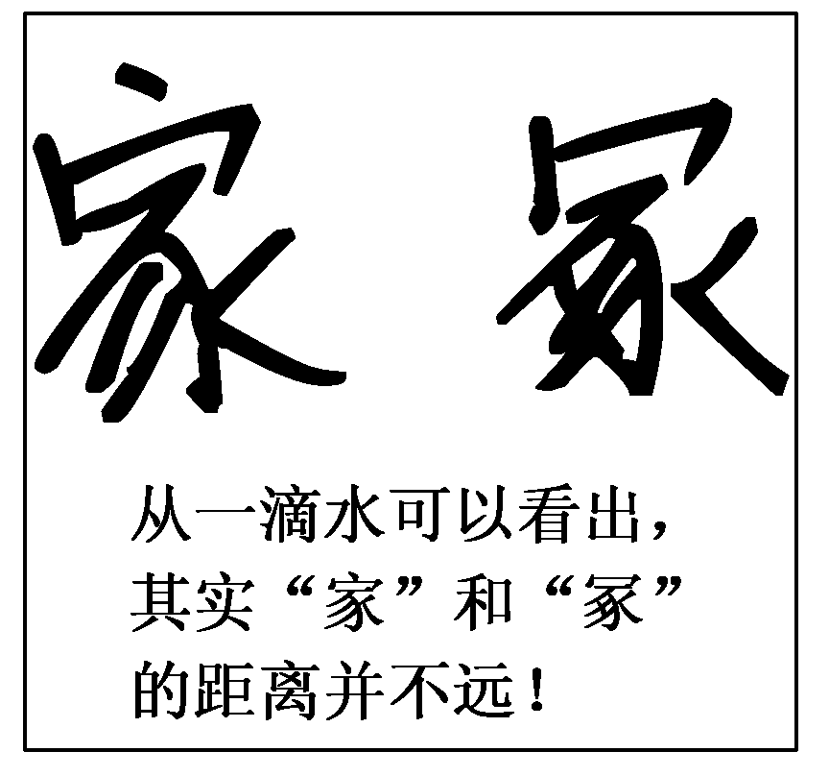
7．从哲学上看，下面漫画启示我们
A．珍惜水资源就是珍惜生命
B．要正确处理人与自然的关系
C．汉字书写具有艺术性
D．水是世界的本原
8．2022年12月2日晚，神舟十四号、神舟十五号航天员乘组移交了中国空间站的钥匙，完成中国航天员乘组首次在轨交接，中国空间站正式开启长期有人驻留模式。2022年以来，神舟十四号载人飞船、中国空间站问天实验舱、天舟五号货运飞船等发射先后取得圆满成功。这一系列任务的成功进一步佐证了
①思维和存在具有同一性
②世界的真正统一性在于物质性
③人能够能动地改造世界
④具体科学的进步推动哲学发展
A．①② B．①③ C．②④ D．③④
9．2022年12月15日至16日，中央经济工作会议在北京举行，习近平总书记出席会议并发表重要讲话。总书记在重要讲话中总结2022年经济工作，分析当前经济形势，部署2023年经济工作。会议表示，积极的财政政策要加力提效，稳健的货币政策要精准有力。“稳健”体现出的哲学思维是
①静止是运动的一种特殊状态
②世界上没有绝对静止的事物
③运动是相对有条件和暂时的
④运动是物质的唯一特性和存在方式
A．①③ B．②④ C．①② D．③④
5．进入新时代，我们党以巨大的政治勇气和强烈的责任担当，提出一系列新理念新思想新战略，办成了许多过去想办而没有办成的大事，推动党和国家事业发生历史性变革。下列有关新时代的描述，正确的是
①开启了全面建设社会主义现代化国家的新征程
②为实现中华民族伟大复兴奠定了根本政治前提
③是决定当代中国命运和实现中国梦的关键抉择
④我们迎来了实现中华民族伟大复兴的光明前景
A．①② B．①④ C．②③ D．③④

二、主观题
11. 阅读材料，完成下列要求。
民营经济是社会主义市场经济的重要组成部分。近年来，受疫情冲击和内外部环境变化的影响，部分民营企业经营遇到了困难：政府采购，招投标，市场准入等领域存在的隐性门槛；融资难问题仍普遍存在；政府基层执法、服务意识和能力有待提高。此外，经济高质量发展给企业带来转型升级压力，一些对民营经济发展的不正确言论，使一些企业家心存忧虑。
2023年3月6日习近平参加全国政协民建、工商联界联组会议时指出，党中央始终坚持“两个毫不动摇”,始终把民营企业和民营企业家当作自己人。
结合材料，运用《经济与社会》的知识，分析“始终把民营企业和民营企业家当作自己人”的方针政策应如何落到实处。（6分）

